**Vonatjegy számolás**

Készítse el az alkalmazást Windows formos alkalmazással!

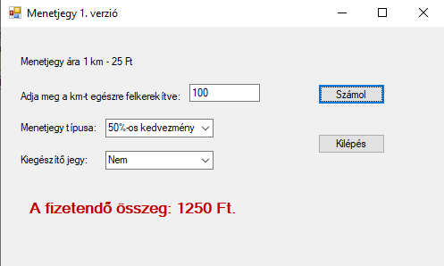

A felhasználó megadja, hány km-t szeretne utazni, milyen menetjegyet kér, kell-e kiegészítő menetjegy.

A menetjegy típusa lehet: Teljes árú, 50%-os, 90%-os

Kiegészítőjegy lehet: Igen, Nem

Ha a felhasználó nem ad meg értékeket, akkor az a következő értékekkel kell számolni: 0 km, Teljes árú, Nem kiegészítő jegy

Az alkalmazás működjön, úgyis, hogy a számolás gombra nyom, és úgyis, ha kiválasztja a menetjegy típust és a kiegészítő jegyet!

**Házi feladat: az órán el nem készített részek befejezése!**